EE Le passé récent et le futur proche Année 1 – Semaine 8 – P. Varoit

*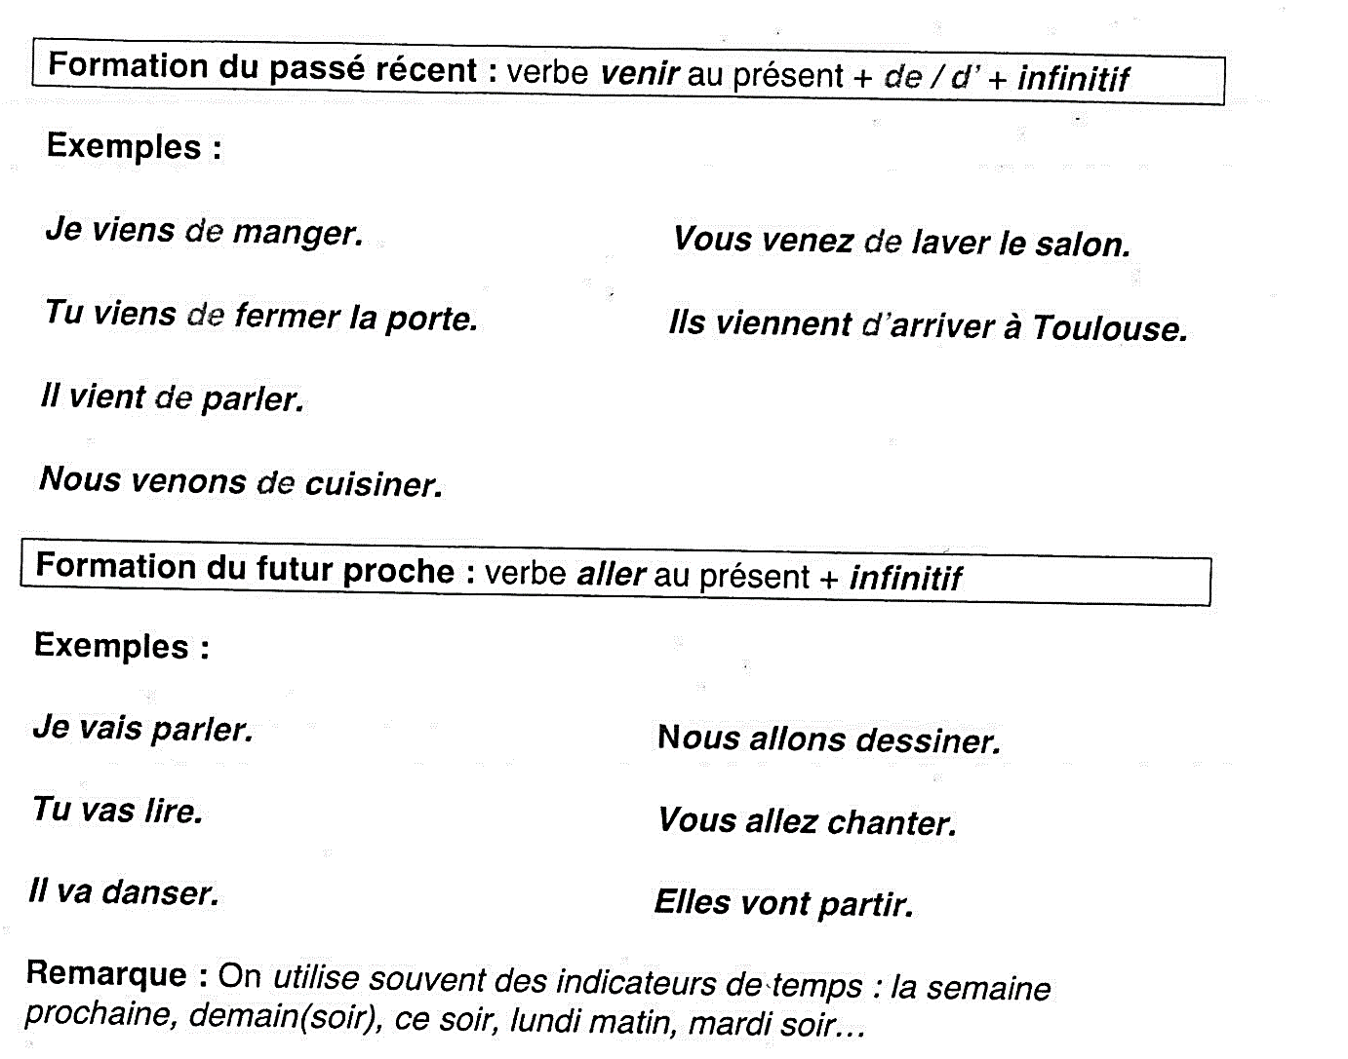Source : document de C. Pizzuti*

